MDSZ Iskolai (grassroots) Sportfesztivál
Szakmai forgatókönyv
2018. 05. 30.
Mór, Sportcsarnok

A fesztivál szakmai vezetője:
A fesztivál szakmai szervezője:
Az állomásokon közreműködő kísérők, segítők:
A fesztivál mozgásműveltségi tartalma: multisport
Részt vevő korcsoport: II. kcs., 4. évfolyam, lányok és fiúk
Részt vevő gyerekek száma: 100 fő
Létesítmény: 20 × 40 méteres sportcsarnok
A fesztivál időtartama: 11:30–13:00
Szükséges eszközök:
Összehajtható focikapu (20 db) | 10 db (2 db/csomag)
Szivacskézilabda-kapu (opcionális) | 1 db
Mozgásfejlesztő táska | 1 db
Szlalomrúd talppal (állóbója) | 6 db
Aktív fal | 5 db
Avento League Defender focilabda | 9 db
Kogelan supersoft 4-es focilabda | 9 db
World Cup gyerekfoci | 9 db
Labdatartó háló (20 db-os) | 2 db
Koordinációskarika-készlet (12 darabos) | 2 db
U7-es szivacskézilabda | 5 db
U8-as szivacskézilabda | 10 db
U9-es szivacskézilabda | 10 db
3D koordinációs létra | 3 db
Jelzőmez, narancssárga | 7-7 db S-M
Jelzőmez, sárga | 7-7 db S-M
Jelzőmez, kék | 7-7 db S-M
Babzsák | 20 db
Gát (27 cm) | 6 db
Pion bója | 1 csomag (40 db/csomag)
Bója, 50 cm magas | 10 db
Zsámoly | 6 db
Tape ragasztószalag | 1 tekercs

A fesztivál célja és általános leírása
A multisport fesztivál célja, hogy a részt vevő tanulók sikerorientált, biztonságos, változatos környezetben, játékos formában gyakorolják a különböző sportágak technikai és taktikai elemeit, lehetővé téve közben, hogy minden tanuló sikeresnek és kompetensnek érezhesse magát. A fesztivál során a pozitív játékélmény megszerzésére helyezzük a hangsúlyt:
- semmilyen eredményszámítást nem alkalmazunk, így nem nehezedik eredménykényszer a tanulókra;
- a gyakorlóhelyeket, feladatokat úgy alakítjuk ki, hogy minél több lehetőséget biztosítsunk a tanulóknak a játékba kapcsolódásra és a végrehajtásra, aminek köszönhetően motiváltan és lelkesen vesznek részt a feladatokban.
A fesztivál alapvető tanulási célja a technikai elemek játékhelyzetben történő gyakorlása, az elemi szintű taktikai feladatok megoldása, valamint az összjáték lehetőségének és szerepének felismerése támadásban és védekezésben. Az állomáshelyeken alkalmazott gyakorlatok, játékhelyzetek során a tanulók folyamatos „döntéskényszerben” vannak, rengeteg átadást, elfogást és labda nélküli mozgást hajtanak végre. A rendelkezésre álló területet nyolc részre osztjuk, ahol minden alkalommal 6 percet töltenek a gyerekek. A feladatvégzést zenével indítjuk és a zene elhallgatása jelzi a feladatok végét. A csoportok meghatározott sorrendben haladnak az állomások között, minden csoport minden állomást egyszer teljesít.

A fesztivál állomáshelyei kialakításánál az alábbi szempontokat vettük figyelembe:
- a végrehajtás legyen minél folyamatosabb (pl. oda-vissza történő feladatvégrehajtásra legyen mód, ahol csak lehetséges);
- a célfelületekkel ellátott állomásokon legyen meghatározva a labda-visszahozatal módja és útvonala;
- fogójátékoknál cserélődjenek a fogók;
- legyen minél jobb a rendelkezésre álló terület kihasználása;
- az esetleges pihenőcsapat is kapjon szerepet az állomáshely feladatainál (pl. kapufogás, labda másik pályára történő átgurulásának megakadályozása).

A fesztivál menetrendje
11:30–11:35 – A tanulók fogadása a játéktéren

11:35–11:40 – A fesztivál céljának, tartalmának rövid ismertetése

Javasolt szöveg:
Sziasztok, köszöntünk mindenkit a Magyar Diáksport Szövetség által szervezett iskolai sportfesztiválon. Ahogy látjátok, a teremben nyolc állomáshelyet alakítottunk ki, ahol nagyon sok érdekes feladattal, játékkal fogtok megismerkedni. Az állomáshelyeken a gyakorlást zenére fogjátok végezni. A zene alatt folyamatosan gyakoroljatok! Amikor a zene elhalkul, mindig tegyétek vissza a szereket, ahonnan elvettétek, és menjetek oda az állomáson lévő segítőhőz, aki megmutatja merre kell továbbhaladnotok. Mindenki minden állomást ki fog próbálni. Az állomásokon főként szivacskézilabdával és focilabdával fogtok gyakorolni. Minden állomáson, ha teljesítettétek a kihívásokat, kaptok majd egy pecsétet a pecsétgyűjtő füzetetekbe. Azt ne feledjétek el mindig magatokkal vinni! Ha bármi gondotok van, vagy kérdezni szeretnétek valamit forduljatok bármelyik segítőhőz. Sok sikert mindenkinek, és kezdjük el a fesztivált egy csoportalakítással és bemelegítéssel!

11:40–11:45 – Csoportalakítás: 6 db 12 fős és 2 db 14 fős csoport alakítása, a regisztráció során kiosztott különböző jelzésű füzetek alapján alakulnak a csoportok (8 különböző jelzéssel ellátott lap).
Bemelegítés: az állomásokon történik, a segítők irányításával.

11:45–12:45 – A csoportalakítás után az állomáshelyeken közreműködő testnevelők vezetésével egy rövid bemelegítő játék történik, majd ezt követően kezdődik a feladatok végrehajtása.

12.45–12:50 – A fesztiválélmények megbeszélése a tanulókkal.

12:50–12:55 – Az iskolai oklevelek átadása.

12:55–13:00 – A játéktér elhagyása.

A pálya elrendezése
Az állomáshelyek közötti váltás iránya: az óramutató járásával megegyezően
Jelmagyarázat:
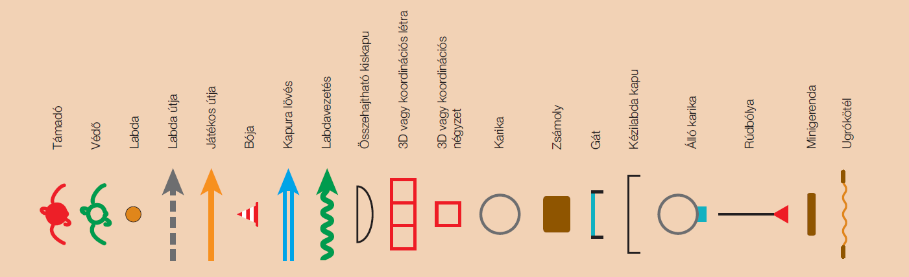
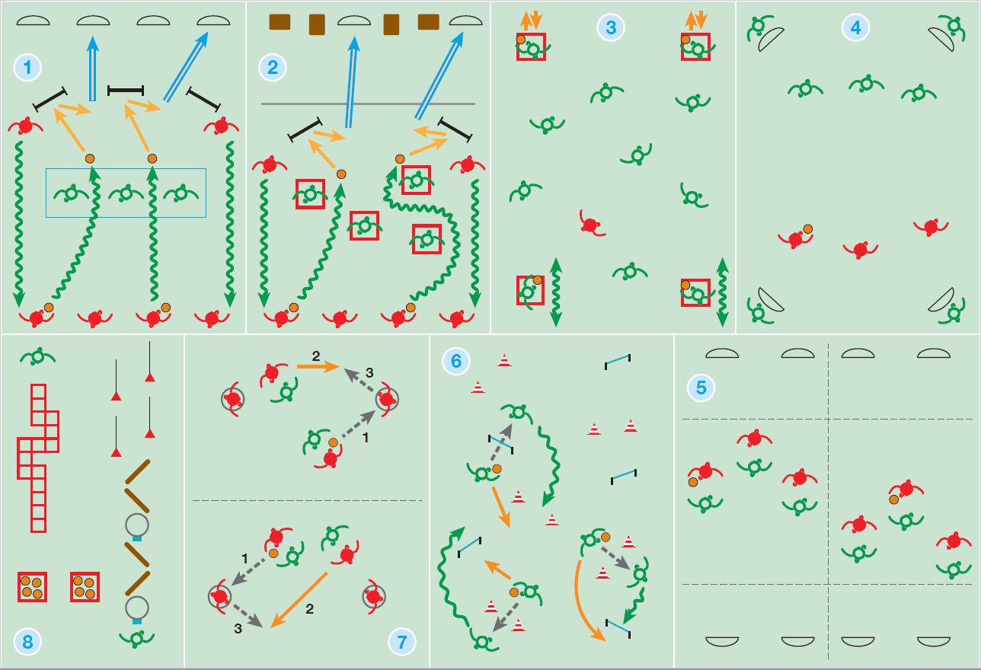

A feladatok leírása
Célba rúgás
1
Tanulási cél:
- a játéktér ütközések nélküli kihasználása,
- labdarúgásra jellemző labdavezetés, irányváltoztatások és lövések gyakorlása.
Feladat leírása | A feladat ismertetése | Feladat közbeni instrukció | Szükséges eszközök
A terület közepén kijelölünk egy 6 méter széles és 3 méter hosszú sávot. A pálya végén 4 db kiskaput teszünk le, a kapuk előtt kb. 3-4 méterre 3 rúgófalat állítunk fel. A pálya elején bójákkal jelöljük az indulási helyeket. A kijelölt sávban három tanuló helyezkedik el, a többiek labdával az indulási bójáknál állnak; egy bója mögött 2-3 tanuló. A sávban álló tanulók lesznek a fogók. Cél, hogy a labdás tanulók úgy vezessék át a labdát a sávon, hogy ne tudják megérinteni őket, majd a labdát a rúgófalra passzolják, és a visszapattanó labda átvétele után valamelyik kiskapuba rúgják azt. Megkötés, hogy a lövés után a labdát a két oldalsó üres sávban kell visszavezetni. A belső sávban lévő tanulókat kb. percenként cseréljük. | A pálya közepén láttok egy téglalap alakú sávot. A pálya végén pedig célfelületeket. A játék neve: célba rúgás.  BEMUTATÁS KÖZBENI MAGYARÁZAT: Kérem, hogy a sávba álljon be három tanuló. A többiek az indulást jelző bójáknál álljanak fel egy-egy labdával.  A sávban az lesz a feladatotok, hogy próbáljátok megfogni, azaz megérinteni az áthaladó, labdát vezető társatokat. A bójáktól labdavezetéssel kell elindulnotok és átjutnotok a sávon lehetőség szerint úgy, hogy a fogók ne tudjanak megfogni benneteket. Amikor ez sikerült, passzoljátok rá a labdát a rúgófalra, és a visszapattanó labdát átvétellel vagy átvétel nélkül próbáljátok a kapuba rúgni!  A labdátokkal a pálya oldalán labdavezetéssel gyertek vissza a kiindulási oldalra. Jelezni fogom, mikor kell a sávfogókat lecserélni.  KÉRDÉSEK: Hogyan tudtok úgy áthaladni a sávon a fogók között, hogy ne fogjanak meg benneteket? Merre lendítitek a lábatokat a rúgásnál?  VÁRT VÁLASZOK:  - Cselezéssel, irányváltoztatással.  - A cél irányába. | Próbáljatok meg úgy cselezni, ritmust változtatni labdavezetés közben, hogy a fogók ne tudjanak elkapni titeket!  Próbáljátok végrehajtani a feladatot jobb oldalról, bal oldalról és középről egyaránt!  A fogó közötti üres területet keressétek!  Figyeljétek, melyik fogó nem figyel éppen rátok! | 4 db pionbója;  3 db rúgófal;  4-4-4 db focilabda;  4 db összehajtható kiskapu;  Tape ragasztószalag
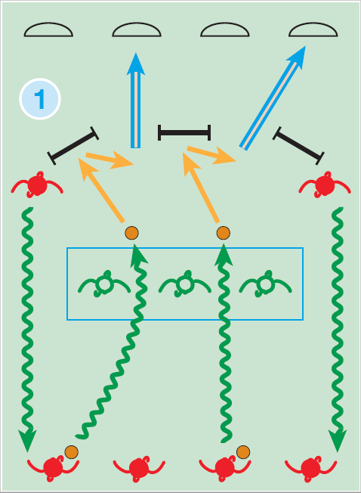

Célba dobás
2
Tanulási cél:
- a játéktér ütközések nélküli kihasználása,
- kézilabdázásra jellemző labdavezetés, irányváltoztatások és lövések gyakorlása.
Feladat leírása | A feladat ismertetése | Feladat közbeni instrukció | Szükséges eszközök
Az állomáson 4 koordinációs karikát helyezünk el, egymástól kb. 2-3 méterre. A pálya végében különböző célfelületeket alakítunk ki (pl. szivacskapura lógatott labdák, zsámolyok stb.), a célfelület előtt kb. 5 méterre egy vonalat húzunk. A vonal előtt két dobófalat helyezünk el. 4 tanuló lesz a polip, ők állnak be a karikákba. A többiek egy-egy labdával a kezükben az indulást jelző bójáknál helyezkednek el. A játék célja, hogy a támadók labdavezetéssel cselezzék ki a polipokat, ezt követően passzolják rá a labdát a dobófalra, majd a vonaltól (talajról vagy beugrásból) a célfelületet célozva dobják el a labdát. Megkötés, hogy a polipok nem léphetnek ki a karikából. A támadóknak pedig labdát kell vezetni. A polipokat kb. 2 percenként sorcserével váltjuk. A tanulók visszafelé a pálya oldalán vezetik a labdát. | Látjátok, hogy a területen karikákat tettünk le, és célfelületeket alakítottunk ki. A játék neve: célba dobás.  BEMUTATÁS KÖZBENI MAGYARÁZAT: Kérem, hogy mind a 4 karikába álljon be egy-egy tanuló! Ők lesznek a polipok, akik úgy próbálják majd elkapni az átfutó halakat, hogy nem jöhetnek ki a karikából. A többieknél legyen egy-egy labda. A kijelölt helyről bójánként egy ember induljon labdavezetéssel. Át kell haladnotok a polipmezőn, majd rádobni a labdát a dobófalra, a visszapattanó labdát elkapni, és a kijelölt vonaltól tetszőleges módon eltalálni a célfelületet. Az eldobott labdátokért menjetek el és oldalt, a kijelölt sávban labdavezetéssel hozzátok vissza! Jelezni fogom, mikor kell lecserélni a polipokat. Mindenki lesz polip!  KÉRDÉSEK: Hogyan tudtok úgy áthaladni a polipok között, hogy ne fognak meg? Hogyan érdemes eldobni a labdát, hogy célba találjatok?  VÁRT VÁLASZOK:  - Cselezéssel, irányváltoztatással.  - Egykézzel, talajról. | A polipok próbálják meg karnyújtással elkapni az átfutó tanulókat!  Próbáljatok meg úgy cselezni, ritmust változtatni labdavezetés közben, hogy a polipok ne tudjanak elkapni titeket!  Figyeljetek rá, hogy ne lépjetek a vonalra!  Visszafelé a pálya oldalán vezessétek a labdát! | 6 db koordinációs karika vagy 3D létranégyzet;  4-4-4 db U7, U8, U9 szivacskézilabda;  2 db dobófal;  1 db szivacskézilabda-kapu; amennyiben ez rendelkezésre áll, úgy 2 db focilabda labdatartó hálóban;  6 db zsámoly;  2 db összehajtható kiskapu;  4 db pionbója;  Tape ragasztószalag
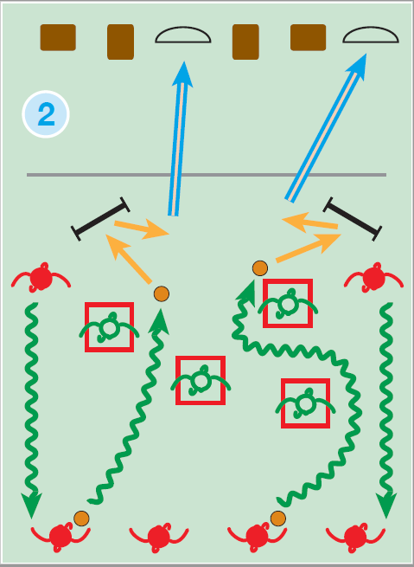

Átadófogó labdás házzal
3
Tanulási cél:
- ütközés nélküli útvonalak kialakítása,
- támadó és védő szerepkörök gyakorlása.
Feladat leírása | Instrukció | Feladat közbeni instrukció | Szükséges eszközök
A területen kijelölünk 4 „házat”, a házaknál lesz 1-1 kézilabda és focilabda. A játék célja, hogy a fogó kapja el a menekülőket. A menekülők dolgozzanak össze, hogy akit a fogó kerget, be tudjon jutni valamelyik házba. Aki védettséget szeretne, annak az egyik házban kézilabdával kell helyben labdát vezetni, vagy focilabdával helyben labdapofozást kell végrehajtani belsővel.  Megkötések: a tanuló addig van védettségben, amíg valaki le nem cseréli a házban. Akit a fogó megfogott, átadja a jelzőtrikót, és ő lesz az új fogó. Egy fogóval kezdjük a játékot, szükség szerint egy további fogóval bővíthető a játék. (Ha a létszám indokolja, csökkentsük a házak számát 2-3-ra.) | A területen négy házat jelölünk ki, ahova 2-2 db labdát teszünk. A játék neve: Átadófogó labdás házzal.  BEMUTATÁS KÖZBENI MAGYARÁZAT:  Van egy fogó, akit elkap, átadja neki a jelzőtrikót és onnantól ő lesz a fogó. Úgy tudtok házba kerülni, hogy a kézilabdával helyben labdavezetést végeztek, ha a focilabdát választjátok, akkor a két lábatok között pofozgassátok a labdát belsővel. Addig lehetsz a házban, amíg valaki le nem vált. Egy fogóval kezdjük a játékot.  KÉRDÉSEK: Mire kell figyelnetek futás közben? Mit kell tennetek, ha házban vagytok?  VÁRT VÁLASZOK:  - Kerüljük el az ütközéseket,  - használjuk ki a teljes területet.  - Figyeljük a menekülő társunkat, és ha bajban van, adjuk át a házat neki. | A fejeteket emeljétek fel, és nézzetek előre, hogy elkerüljétek az ütközéseket!  Folyamatosan váltsátok egymást a házaknál!  Használjátok ki a teljes területet! | 2 db U8 szivacskézilabda;  2 db focilabda  3 db jelzőmez, kék
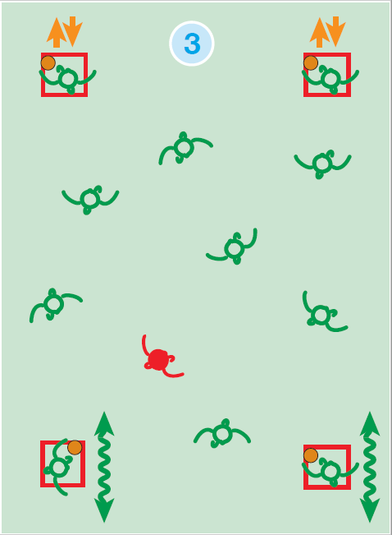

Labdarúgás: 4 kapus játék 3:3 (vagy 4:4) ellen
4
Tanulási célok:
- két ember kapcsolata támadásban és védekezésben,
- a pálya szélességi és mélységi kihasználása.
Feladat leírása | A feladat ismertetése | Feladat közbeni instrukció | Szükséges eszközök
A kijelölt terület négy sarkába összehajtható kiskapukat helyezünk el. A csapatoknak két-két kapu áll rendelkezésére a góllövéshez. A tanulókat 4 db hármas csoportra osztjuk kártyák segítségével. A 14 fős csapatok esetében 2 db háromfős és 2 db négyfős csapatot alkotunk. A játék célja, hogy a tanulók a labdarúgás szabályainak megfelelően gólt szerezzenek. Megkötés, hogy az éppen nem játszó csapatok tagjai tartják a kiskapukat, illetve figyelik a labdákat, hogy ne guruljanak át a szomszédos területre. | Húzzon mindenki egy-egy kártyát, és alakítsatok ki csoportokat az azonos kártyaszínek szerint! A játék neve: 4 kapus foci.  BEMUTATÁS KÖZBENI MAGYARÁZAT:  Próbáljatok meg cselezni, labdát vezetni és passzolni az üresen álló társatoknak, majd ezután gólt szerezni!  Azok a csapatok, akik nem játszanak, a 4 kaput tartják, illetve két tanuló figyeli a labdákat, hogy ne menjenek át a másik területre. Én fogok jelezni, amikor a csapatoknak cserélniük kell.  KÉRDÉSEK: Mit kell csinálnotok, miután passzoltatok?  Mit tesztek, ha nálatok van a labda, de nincs előttetek senki?  VÁRT VÁLASZOK:  - Üres területre futunk,  - úgy helyezkedünk, hogy tudjanak passzolni.  - Labdát vezetünk vagy kapura lövünk. | Passzolj annak a társadnak, aki jobb helyzetben van!  Támadásban labda nélkül úgy helyezkedj, hogy tudjanak neked passzolni!  A labdáshoz legközelebbi védő mindig támadja a labdás játékost! Védőként helyezkedjetek a támadó és a kapu közé! | 4 db összehajtható kiskapu;  3 db focilabda;  3-3-3 db jelzőmez, narancssárga, sárga, kék
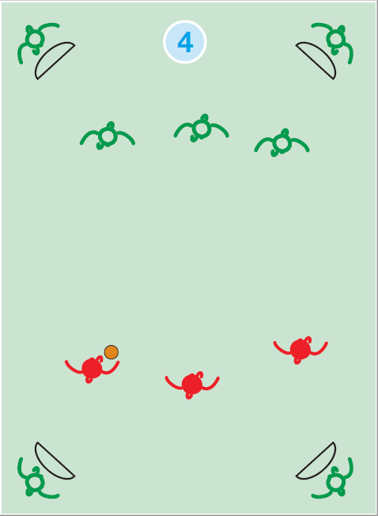

Kézilabda: 3:3 (vagy 4:4) elleni kisjáték 4-4 kapura 2 × 6 m × 10 m területen
5
Tanulási cél:
- két játékos kapcsolata támadásban és védekezésben,
- a pálya szélességi és mélységi kihasználása.
Feladat leírása | A feladat ismertetése | Feladat közbeni instrukció | Szükséges eszközök
A rendelkezésre álló területet két részre osztjuk. Területenként 4-4 kiskaput helyezünk el a két alapvonalon. A kapuk előtt kb. 2-3 méterre vonalat húzunk ki. Kártyák segítségével a tanulókat két csoportra osztjuk és csoportonként két-két csapatra. A játék célja, hogy a támadók gólt szerezzenek, a védők pedig ezt próbálják megakadályozni. A tanulók 3:3 elleni játékot játszanak kapus nélkül. (14 fős csoportnál 4:4 elleni játék is megjelenik.) Megkötés, hogy gólt csak abban az esetben lehet elérni, ha a tanuló nem lép rá a vonalra, illetve nem lép be a „kapuelőtérbe”. Lehetőség szerint a lefogást kerülni kell. | Húzzon mindenki egy kártyát, a piros színű kártyás tanulók maradjanak itt, a kék kártyát tartók menjenek át arra a területre. A játék neve 3:3 elleni kézilabda játék négy kapura.  BEMUTATÁS KÖZBENI MAGYARÁZAT: Cél, hogy gólt érjetek el. Ha tudtok cselezzetek és labdavezetéssel támadjátok az ellenfél kapuját, ha nem tudtok labdát vezetni vagy cselezni, akkor passzoljatok egy üresen álló társatokhoz. A kapuk előtti vonal jelképezi a hatos vonalat, így a gól csak akkor szabályos, ha nem léptek rá vonalra, vagy a vonalon belülre. A játékban nincsenek kapusok.  KÉRDÉSEK: Mit kell csinálnotok miután passzoltatok?  Mit tesztek, ha nálatok van a labda, de nincs előttetek senki?  VÁRT VÁLASZOK:  - Üres területre futunk,  - úgy helyezkedünk, hogy tudjanak passzolni.  - Labdát vezetünk vagy kapura lövünk. | Passzolj annak a társadnak, aki jobb helyzetben van!  Támadásban labda nélkül úgy helyezkedj, hogy tudjanak neked passzolni!  A labdáshoz legközelebbi védő mindig támadja a labdás játékost! Védőként helyezkedjetek a támadó és a kapu közé! | 8 db összehajtható kiskapu;  2-2 db U8, U9  szivacskézilabda;  3-3 db jelzőmez, narancssárga, sárga
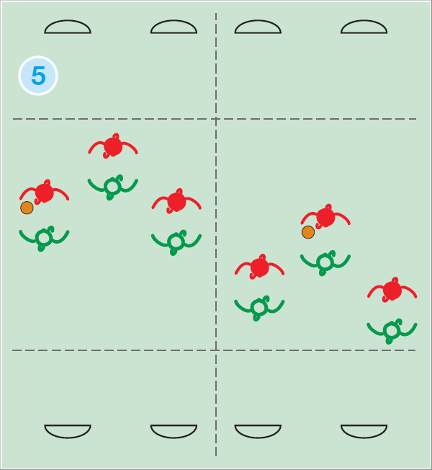

Labdarúgás: labdaátadás, -átvétel
6
Tanulási cél:
- a rendelkezésre álló terület átadásokkal történő kihasználása,
- a célfelület elérését segítő átadások létrehozása.
Feladat leírása | A feladat ismertetése | Feladat közbeni instrukció | Szükséges eszközök
Az állomáson kis bójákból és gátakból kb. 30-40 cm széles kiskapukat alakítunk ki véletlenszerű elhelyezéssel. A páralakítást követően indul a játék. A páralakítás kártyák segítségével történik. Az azonos színű kártyás tanulók lesznek együtt. Játék közben minél több gólt kell szerezniük a pároknak úgy, hogy a labda a kialakított kis kapukon menjen keresztül. Megkötés, hogy egymás után kétszer ugyanazon a kapun nem lehet gólt szerezni. | Húzzon mindenki egy-egy kártyát, és találjátok meg gyorsan a párotokat! Páronként vegyetek fel egy labdát! A pályán kiskapukat alakítottunk ki gátakból és kisbójákból. A cél, hogy közösen minél több gólt szerezzetek a pályán úgy, hogy átgurul a labda a kapukon.  Egymás után kétszer nem használhatjátok ugyanazt a kaput. Kerüljétek az ütközést és egymás akadályozását a pályán!  BEMUTATÁS: A gólszerzés módját be kell mutatni egy párossal.  KÉRDÉS: Mire kell figyelnetek a játék közben?  VÁRT VÁLASZOK:  - pontosan passzoljunk,  - közelről célszerű gólt szereznünk,  - a labda nélküli az üres kapu túloldalára helyezkedjen. | Szerezzetek minél több gólt! Pontos átadásokra törekedjetek!  Próbáljátok meg az összes kapun átgurítani a labdát!  Passz után a lehető legrövidebb idő alatt keressetek egy másik kaput! | 16 db pionbója;  6 db magasabb gát (27 cm);  4 db focilabda;  4 db gyerekfoci
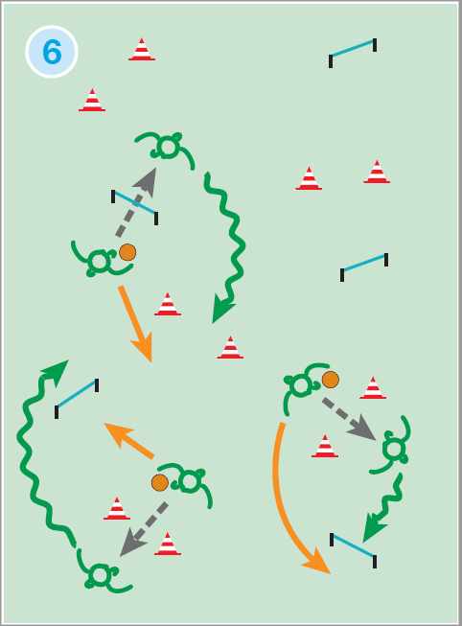

Kézilabda: labdaátadás, -átvétel cicajátékban (4:2)
7
Tanulási célok:
- üres területre helyezkedés (elszakadás),
- támadó és védő szerepkörök alkalmazása.
Feladat leírása | A feladat ismertetése | Feladat közbeni instrukció | Szükséges eszközök
A kijelölt két területen két karika található egymástól kb. 6-8 méterre. A tanulókat két csoportba és csoportonként párokba rendezzük. 2-2 párra különböző színű jelzőtrikót teszünk. A játék során 4:2 elleni cicajáték alakul ki, amelyben az egyik páros a karikákban állva segíti a labdatartást. Egy másik páros lesz a támadó, a másik a labdaszerző. A játék célja, hogy minél több átadást adjanak egymásnak a támadók, illetve a védők labdát szerezzenek. Labdaszerzés esetén az addigi támadókból lesznek a karikás segítők, míg a karikában álló párok a védők.  Megkötések: A labdát nem lehet leütni, maximum 3 lépést lehet tenni vele. A karikában az egyik lábnak mindig benne kell lennie. | Húzzon mindenki egy-egy kártyát, és találjátok meg gyorsan a párotokat! Hatan ezen az oldalon fogtok játszani, hatan a másik oldalon. A játék neve: 4:2-es cica.  BEMUTATÁS KÖZBENI MAGYARÁZAT:  A piros trikós pár álljon be egy-egy karikába! A kék trikós lesz a támadó, a trikó nélküli pedig a védő. A két támadó feladata, hogy egymásnak és a karikákban állóknak szabadon passzolva járassa a labdát. Ha a védők labdát szereznek, akkor csere történik, a védőkből mozgós támadók lesznek, a támadók karikába lépnek, a karikások pedig védőkké válnak.  A labdát nem pattinthatjátok le, és maximum 3 lépést tehettek vele.  KÉRDÉS: Hogyan tudtok sok passzt adni egymásnak?  VÁRT VÁLASZOK:  - üres területre helyezkedünk,  - pontosan passzolunk,  - passz után elmozgunk. | Átadás után fussatok üres területre!  Helyezkedj úgy, hogy tudjanak neked passzolni!  Az egyik védő helyezkedjen a labdásra, a másik próbálja megszerezni a passzt! | 4 db koordinációs karika;  4 db U9 szivacskézilabda  2-2 db jelzőmez kék, sárga
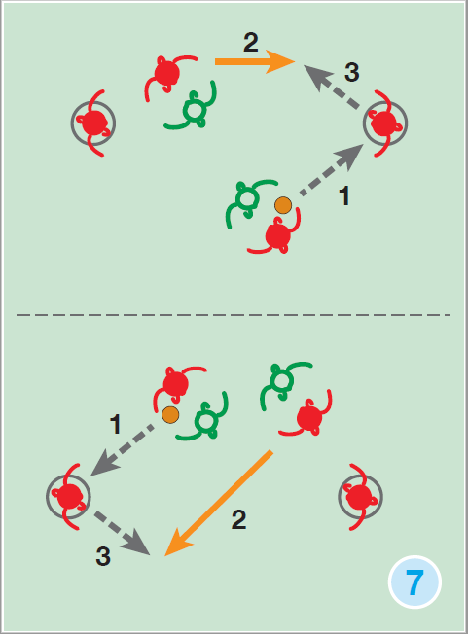

Akadálypálya
8
Tanulási cél:
- saját test érzékelésének fejlesztése,
- alapvető mozgásformák szabályozott ritmusban történő végrehajtása.
Feladat leírása | A feladat ismertetése | Feladat közbeni instrukció | Szükséges eszközök
A mozgásfejlesztő táska eszközeivel a pálya első részében „átbújós-egyensúlyozós” akadályokat építünk fel. Ezt követően állóbójákból szlalompályát alakítunk ki. Az akadálypálya folytatása egy 3D létra, amelyet oldalirányba is kiterjesztünk. A pálya zárásaként két-két karikába (vagy 3D létrába) babzsákokat teszünk, amiket át kell vinni egyik helyről a másikra.  Cél, hogy a tanulók minden körben más feladatot hajtsanak végre.  Megkötés, hogy folyamatos mozgással haladjanak az akadálypályán. A következő tanuló akkor induljon, amikor az előtte lévő elért a szlalompályához (állóbójákhoz). | Az állomáson egy akadálypályát láthattok.  BEMUTATÁS KÖZBENI MAGYARÁZAT: Az első akadályon, ahol tudtok, bújjatok át, ahol lehet, sétáljatok végig a gerendán. A következő akadályokat szlalomfutással kell teljesítenetek. Majd a 3D létrában találjátok ki, milyen futó-ugró feladatot szeretnétek végrehajtani. A pálya végén pedig egyik helyről a másikra kell áttenni egy babzsákot. Amikor végig értetek a pályán, álljatok vissza az oszlopba! Akkor indulhat a következő tanuló, amikor az előtte lévő elért a szlalompályához.  KÉRDÉSEK: Milyen feladatokat tudtok végrehajtani a koordinációs létrában?  VÁRT VÁLASZOK:  - futásokat,  - szökdeléseket,  - ugrásokat. | Igyekezzetek minden körben más feladatot kitalálni a 3D létránál!  Próbáljátok minél gyorsabban teljesíteni a szlalomfutást!  Törekedjetek az alacsony súlyponti helyzetre! | 1 db mozgásfejlesztő táska;  6 db állóbója talppal;  2 db 3D létra;  2 db koordinációs karika vagy 2 db 3D létranégyzet;  20 db babzsák
